EL(A) SUSCRITO AUXILIAR ADMINISTRATIVO CON FUNCIONES DE PAGADOR.

CERTIFICA.
A los 17 días del mes de Marzo de 2026, en aplicabilidad del principio de económica, transparencia y selección objetiva, en los procesos contractuales y según lo establecido en el manual de contratación institucional, para determinar el valor del presupuesto oficial y la disponibilidad de recursos, con el fin de obtener los precios del mercado para “Contratar a todo costo el suministro e instalación de un sistema de conexión eléctrica regulada y de cableado estructurado categoría 6 para la sala de informática de la Institución Educativa Antonio Reyes Umaña – Sede Principal, que incluye la implementación de treinta y tres (33) puntos eléctricos dobles equivalentes a sesenta y seis (66) salidas reguladas, así como la instalación del cableado de red necesario para garantizar la conexión de los equipos de cómputo a la red de datos institucional” se procedió a solicitar dos cotizaciones a diferentes empresas dedicadas al objeto contractual, siendo los valores totales cotizados de cada ítem los siguientes:
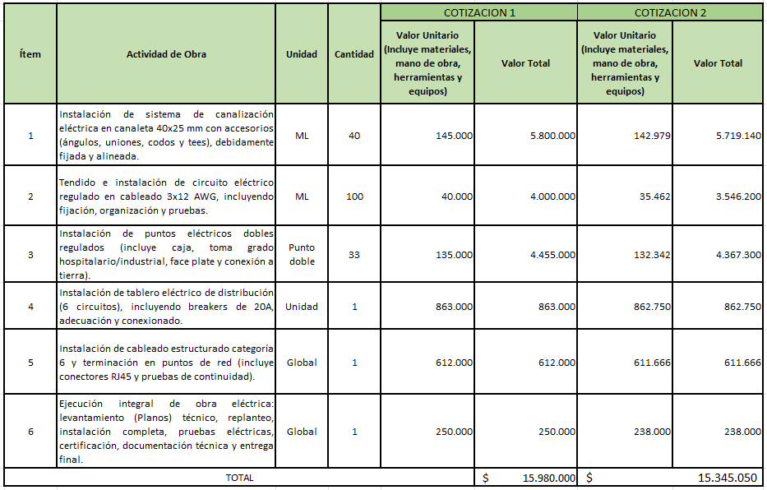

Cotización No. 01
Nombre : INGECOTOL LTDA
Identificación : NIT / 900.275.427-6
Teléfono de Contacto : 310-2673130
Valor Total de la cotización : $ 15.345.050
Incluye monto que incluye retenciones, impuestos, tasas, contribuciones y todo costo directo e indirecto que la ejecución conlleve
Observaciones : NA

Cotización No. 02
Nombre : SERVIMAG INGENIERIA SAS
Identificación Nit : 901265172-4
Teléfono de Contacto : 311-5008207
Valor Total de la cotización : $ 15.980.000
Incluye monto que incluye retenciones, impuestos, tasas, contribuciones y todo costo directo e indirecto que la ejecución conlleve
Observaciones : NA

ANÁLISIS DE PRECIOS DE MERCADO
COTIZACION 1 | COTIZACION 2 | Valor Promedio
INGECOTOL LTDA | SERVIMAG INGENIERIAS SAS | Valor Promedio
V/Total | Valor Total | Valor Promedio
$ 15.345.050 | $ 15.980.000 | $ 15.662.525

ANÁLISIS ECONÓMICO:
Analizados los valores de las propuestas económicas/cotizaciones anteriores y de acuerdo con el principio para definir el presupuesto a invertir por parte de la Institución Educativa, se aplica el parámetro de Menor Valor, tomando como referente los valores antes enunciados. Siendo el valor estimado del proceso la “Contratar a todo costo el suministro e instalación de un sistema de conexión eléctrica regulada y de cableado estructurado categoría 6 para la sala de informática de la Institución Educativa Antonio Reyes Umaña – Sede Principal, que incluye la implementación de treinta y tres (33) puntos eléctricos dobles equivalentes a sesenta y seis (66) salidas reguladas, así como la instalación del cableado de red necesario para garantizar la conexión de los equipos de cómputo a la red de datos institucional “ la suma QUINCE MILLONES TRESCIENTOS CUARENTA Y CINCO MIL CINCUENTA PESOS ($ 15.345.050), M/CTE, monto que incluye retenciones, impuestos, tasas, contribuciones y todo costo directo e indirecto que la ejecución conlleve. Para atender el presente compromiso.

Dada en la ciudad de Ibagué a los 16 días del mes de Marzo de 2026

__________________________
Juan Carlos Montaña Puerta
Auxiliar Administrativo 407-08

